Сауытбек Абдрахманов Щучинск қаласында болды

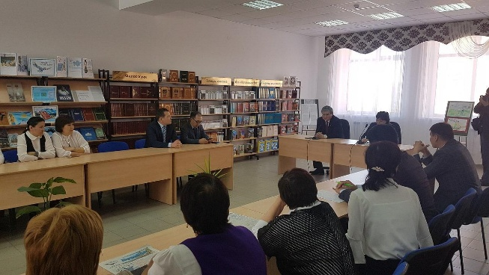
5 сәуірде Сауытбек Абдрахманов Щучинск қаласында болды. Депутат «Олимпиадаға дайындау орталығы» РМҚК жұмысымен танысты, Щучинск педагогика колледжінің оқытушылары мен студенттерімен, №7 лицей мектебінің педагог ұжымымен кездесулер өткізіп, осы мектептегі «Рухани жаңғыру» кабинетін көрді.
Кездесулерде өскелең ұрпақта бәсекеге қабілетті бола алатындай көзқарас тәрбиелеу қажеттігі туралы айтылды. Елбасымыздың «Болашаққа бағдар: рухани жаңғыру» атты мақаласында айтылғандай, компьютерлік сауаттылық, шет тілдерін білу, мәдени ашықтық сияқты факторлар әркімнің алға басуына қажетті алғышарттардың санатында екені сөзсіз. Сондықтан «Цифрлы Қазақстан», «Үш тілде білім беру», «Мәдени және конфессияаралық келісім» сияқты бағдарламалар – ұлтымызды, яғни барша қазақстандықтарды ХХІ ғасырдың талаптарына даярлаудың қамы, деді кездесулерге қатысушылар.

